Kars adının kaynağı Karsaklardan gelmektedir. Kars, “Türkiye’deki en eski Türkçe il adı” olma ünvanına sahiptir.

- M.Ö. 5000-4000 HURİLER,
- M.Ö. 9. Yüzyılda URARTULAR,
- M.Ö. 665 yılında İSKİTLER,
- M.Ö. 145 yılından itibaren PARTLAR bölgede egemen olmuşlar ve KARSAKLI BEYLİĞİ’ni kurmuşlardır. KARSAKLAR M.Ö. 2. Yüzyıldan M.S. 5. Yüzyıl ortalarına kadar Kars’ta hüküm sürmüşlerdir.
- 430 yılında SASANİLER’e geçen bölge; uzun süre Sasani, Bizans ve Araplar arasında savaş alanı olmuştur.
- 1064 yılında SELÇUKLULAR,
- 1200 yılında GÜRCÜLER,
- 1239’da MOĞOLLAR,
- 1406’da KARAKOYUNLULAR,
- 1467’de de AKKOYUNLULAR bölgede egemen olmuştur.
- 1535 yılında Osmanlı İmparatorluğu’nun topraklarına katılmıştır.

1853 – 1856 Osmanlı Rus Savaşında, Kars’ın Rus ordularına karşı kahramanca savunulması sonucunda; Kazanılan 1855 KARS ZAFERİ nedeniyle, şehrimize verilen «KARS ZAFER MADALYASI» aynı zamanda Anadolu’da bir şehre verilen ilk GAZİLİK madalyasıdır.
18 KASIM 1877 den 25 NİSAN 1918 kadar 40 yıl Rus işgali altında kaldıktan sonra Türkiye Cumhuriyeti topraklarına katılmıştır.
Milli Mücadele döneminde, Karslılar önce Milli Şura sonra Cenub-i Garb-i Kafkas hükümetlerini kurmuşlardır.
30 Ekim 1920’de Kazım Karabekir yönetimindeki Türk Ordusu Kars’ı alarak Türk topraklarına katmıştır.

ZAFER MADALYASI

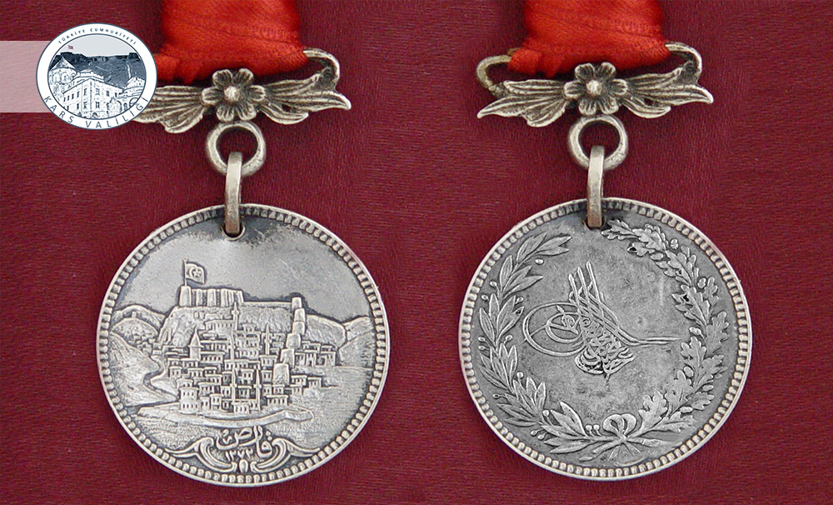

1853-1856 tarihleri arasında Osmanlı ile Rusya arasında yapılan Kırım savaşı devam ederken Osmanlı İmparatorluğunu sıkıştırmak amacıyla 14 Haziran 1855 tarihinde Rus Orduları doğu sınırlarımızı aşarak Kars Şehrini muhasara etmeye başlamıştır. Müşir Mehmed Vasıf Paşa komutasındaki Osmanlı ordusu 135 günsüren Rus kuşatmasına karşı Kars halkı ile birlikte kahramanca bir savunma yaparak 29 Eylül 1855 günü Kars Zaferini kazanmıştır.

Sultan Abdulmecid'in firmanıyla 3 yıl süreyle vergiden muaf tutuları Kars şehrine unvanı verilmiş,. Naif Efendi tarafından madalya resimleri, Mr. Robertson tarafından madalya kalıbının hazırlandığı altın, gümüş ve bakırdan. "Kars Zafer Madalyaları" yaptırılmıştır.

Kars Zafer Madalyasının bir yüzünde Kars Kalesi, diğer yüzünde ise Sultan Abdulmecid Tuğrası bulunmaktadır. Madalyalar; 7 dirhem (13,4 gram) ağırlığında, 3,6 cm çapında altın, 29,7 gram gümüş ve 7 dirhem ağırlığında bakırdan 23,000 adet darp edilerek 1856 yılında Kars Zaferini kazanan askerlerimize ve şehit asker ailelerine dağıtılmıştır.

Günümüzde İstanbul Arkeoloji Müzeleri Envanter Defterinin 328, envanter numarasının 89. sırasında altın, 90. sırasında gümüş ve 91. sırasında bakırdan yapılmış olan "Kars Zaferi Madalyaları" bu müzede bulunmaktadır.

Kars'ın Rus Ordularına karşı kahramanca savunulması sonucunda; kazanılan 1855 Kars Zaferi nedeniyle, Şehrimize verilen. "Kars Zafer Madalyası" aynı zamanda Anadolu’da bir şehre verilen ilk Gazilik Madalyasıdır.

